Муниципальное казенное дошкольное образовательное учреждение «Детский сад №330 комбинированного вида «Аринушка»

Паспорт дидактического пособия «Бизи-дом»
Группа «Незабудка»

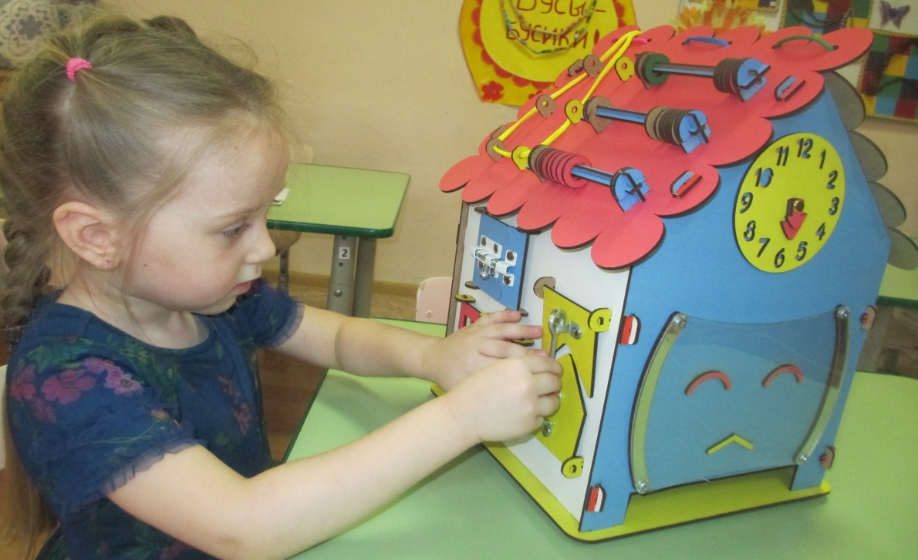
Воспитатели:
Карпова Т.Н.
Горяйнова Н.Л.

Новосибирск 2018

Актуальность:
Известный итальянский педагог и учёный Мария Монтессори в рамках своей методики предложила развивать мелкую моторику детей через познание сути вещей. Для этого нужно было перенести подручные приспособления на стенд для изучения, таким образом, дети смогут изучать функциональность каждой мелкой детали, находясь в безопасности.
Двигая замок-молнию, расстегивая пуговицы, открывая карманы на различных застежках, ребёнок не только разовьёт мелкую моторику пальцев, но и разовьет навык самообслуживания – научится самостоятельно одеваться и раздеваться. Так же при давлении на кончики пальцев сигнал идет прямо в кору головного мозга, эти сигналы активизируют еще неразвитые клетки головного мозга, отвечающие за речь,интеллектуальное и физическое развитие крохи.
В процессе игры с бизибордом ребенок учится самостоятельно решать различные задачи, видеть свои ошибки, исправлять их, ищет различные способы решения задачи, развивает творческое мышление, мелкую моторику рук и речь.
Цель:
Развитие мелкой моторики рук, сенсорных способностей, памяти, внимания, творческого и логического мышления, речи.

Задачи:
1. Развивать мелкую моторику, речь, воображение, мышление, фантазию, сенсорную память, усидчивость.
2. Развивать умение определять на ощупь.
3. Закреплять представления о свойствах предметов.
4. Совершенствовать бытовые навыки (открывать – закрывать разного вида крючки, замки).

Описание «Бизи-дома»:

Игровое пособие «Бизи-дом» выполнено из качественного и безопасного для детей материала. Электрическая часть безопасна, работает от электрической батарейки. Пособие выполнено в форме домика. Размер пособия 390*300*300мм
Описание элементов:

1) Шнуровка;
2) Деревянные счеты;
3) Дверной крючок;
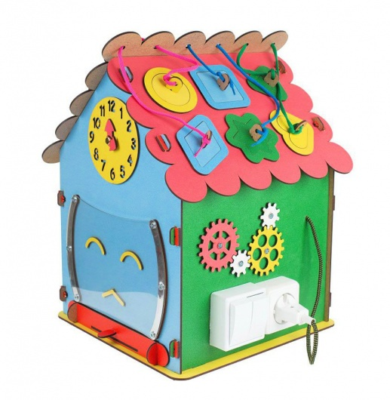
4) Шпингалет;

5) Часы;

6) Деревянные шестеренки;

7)Выключатель;

8) Розетка с вилкой;

9) Фигуры (круг, квадрат, треугольник, ромб, звезда, сердечко) на шнурке;
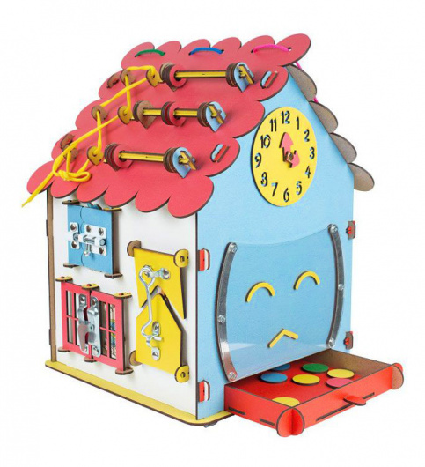
10) Фонарик;

11) Лабиринт.

Дидактическое пособие безопасно, поэтому может использоваться как для индивидуальной работы, так и для свободного пользования детьми под присмотром взрослого.

Примерные игры с пособием «Бизи-дом».
«Включи фонарик по сигналу»
Задание: педагог и ребенок договариваются о том, какой из звуков (дудочка, бубен, маракас и т.д) будет сигналом к действию.

«Прямой и обратный счет»
Задание: ребенку предлагают посчитать кольца прямым и обратным счетом. В качестве усложнения можно уточнить на какой перекладине именно – верхней, средней, нижней, а также посчитать колечки на всех трех перекладинках.

«Вставь фигуры в рамки – вкладыши»
Задание: педагог предлагает ребенку назвать геометрические фигуры, посчитать количество углов, назвать цвета и придумать, на какие предметы они похожи, где эти предметы можно встретить и для чего они нужны, чем полезны и т.д.
«Который час?»
Задание: педагог предлагает назвать и показать все цифры на часах, посчитать от 1 до 12, педагог объясняет, зачем нужны стрелки, что показывает большая, что маленькая стрелка, затем выставляет время на циферблате и предлагает ребенку назвать его.
«Части суток»
Задание: педагог задает вопросы по режиму дня в д.с.: «Мы садимся завтракать, когда это бывает?» (утром) «Мы ложимся спать, когда это бывает?» (днем) «Идем на физкультуру, ужинаем, идем домой?» (вечером)
После правильного ответа ребенка педагог может выставить время на циферблате, когда это бывает и озвучить его: «Мы обедаем в 12 часов, посмотри на часы, обе стрелки на 12»

